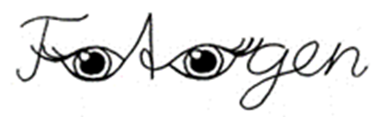
Hat die Fotografie eine Zukunft?
Die Fotografie hat eine rasante Entwicklung hinter sich: Nicht einmal 200 Jahre nachdem der Maler Louis Daguerre die dreidimensionale Welt, die wir erleben, zum ersten Mal in einem zweidimensionalen Medium fotografisch abgebildet hat, steht die Fotografie beinahe allen Menschen (über ihr Smartphone) immer zur Verfügung. Neben der Zahl der Fotograf:innen ist auch die Zahl der Möglichkeiten ständig gewachsen, Fotos für andere zugänglich zu machen. Das stellt die Frage nach dem Respekt vor Persönlichkeitsrechten, der Authentizität der Fotografien und ihrer Zukunft.

Fotografien werden „gemacht“
Fotos werden nicht „aufgenommen“, „geknipst“ oder „geschossen“, sie werden gemacht. Henri Cartier-Bresson (gest. 2004) hat gesagt: „Es ist eine Illusion, dass Fotos mit der Kamera gemacht werden … sie werden mit dem Auge, dem Herz und dem Kopf gemacht.“ Moderne RAW-Dateien müssen entwickelt werden. Ähnlich wie damals in der Dunkelkammer, wo es sauer nach Stoppbad roch. Auch digital kann man „abwedeln“ und „nachbelichten“, oder durch eine Vignette Einfluss auf diesen „Abzug“ nehmen.
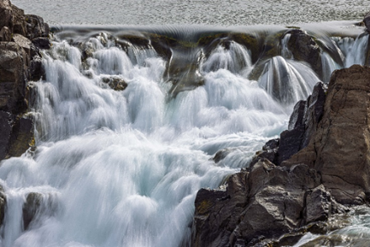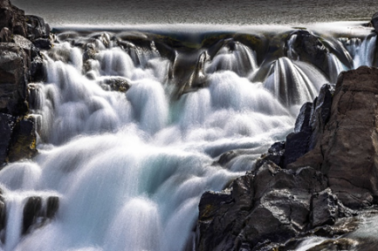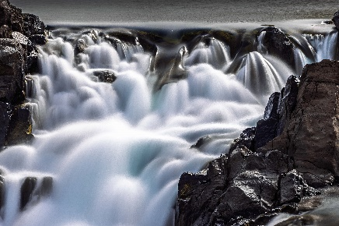
Soll der Wasserfall detailreich spritzen, zeige ich ihn dahinfließend, oder betont „dreamy“? Das ist eine künstlerische Entscheidung, die technisch durch die Wahl der Verschlussgeschwindigkeit getroffen wird.

KI, Foto, Gemälde
Aus Sätzen wie „Sieht aus wie Photoshop, irgendwie fake“, wird heute eher: „Das sieht nach KI aus“. Wer das ohne Prüfung sagt, übersieht nicht nur das Bemühen und die Kompetenz, die in einer Fotografie von etwas Wunderbarem stecken, sondern kann auch kaum noch ermessen, dass es so etwas Wunderbares wirklich gibt. Schade, oder?
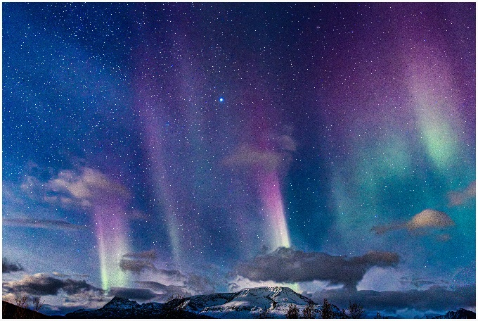
Fotografien wollen wirklich betrachtet werden und die Betrachtenden (durch das Ineinander von Komposition, Licht und Augenblick) in sich hineinziehen und ansprechen. Sie wollen Assoziationen auslösen, eine Geschichte erzählen, eine einladende Brücke bauen zwischen dem, was sie zeigen und dem, was in den Betrachtenden jeweils schon ist.
Maler:innen können die Elemente eines Bildes frei entwerfen, sie so anordnen und gestalten, wie es ihrer ästhetischen Vorstellung entspricht. Fotograf:innen bestimmen zwar auch das Format ihrer Fotografie und nehmen darauf in der Nachbearbeitung Einfluss, manche technischen Einstellungen bleiben aber unmöglich. Die Kamera kann manchmal nicht dahin gelangen, wo sie idealerweise wäre. Das Wetter bleibt unberechenbar, und einzigartige Momente können für immer verpasst werden. Fotograf:innen setzen für andere Menschen das ins Bild, was sie in der realen Welt erleben, das unterscheidet sie von einer KI. Es gibt immer mehr digitale Kunststücke, die die technischen Begrenzungen der Fotografie erweitern (HDR, Panorama, focus stacking,) oder Bildelemente verschwinden lassen können. Diese Bearbeitungsschritte sind (noch?) in den Metadaten dokumentiert, so dass es möglich ist, Fotos, die Regeln brechen, z.B. von Wettbewerben auszuschließen.

Generative AI
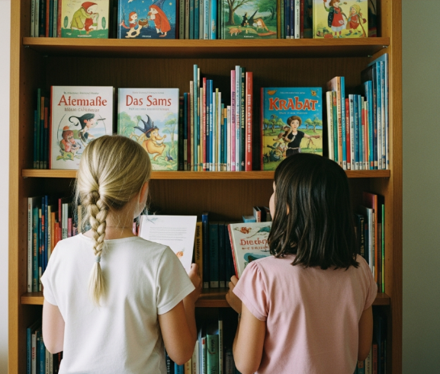
Und dann ist da die generative KI. Sie zaubert nach meinen Wünschen „prompt“ „fotorealistische“ Bilder, die an der Welt, wie wir sie erleben, gar keinen direkten Anteil haben, aber wie Fotografien die Welt verändern können. Dieses Foto (links), das ich mit viel Respekt vor den Persönlichkeitsrechten der beiden Mädchen in einer Grundschule gemacht habe, habe ich von der KI Fobizz nachbauen lassen. 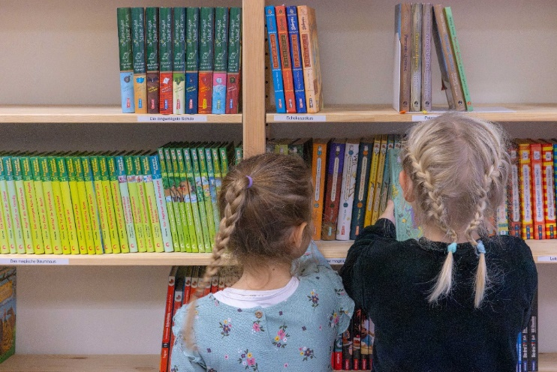 Obwohl ich darin alles andere als erfahren bin, finde ich das Ergebnis … verblüffend, ernüchternd, erschreckend.
Spätestens die Debatte um Deepfake-Videos zeigt: Dem, was wir sehen, können wir nicht mehr unkritisch vertrauen. Street-Fotografen schlagen aus Respekt vor den abgebildeten Menschen darum vor, semitransparente Materialien, Reflexionen oder Gegenlicht zu Schutz der Persönlichkeitsrechte zu nutzen.

Was Fotografien ausmacht
Die besondere Kraft einer wirklichen Fotografie bleibt: Eine unverwechselbare Person nutzt fotografische Kompetenzen, um eine Fotografie zu machen, die einen Einblick in die wirkliche Welt gibt. Damit werden andere eingeladen, sie zu betrachten und das Gezeigte mit dem in Verbindung zu bringen, was in ihnen schon ist. Es entsteht eine anregende Brücke zwischen zwei wirklichen Welten. Fotografien repräsentieren Erfahrungen, Erlebnisse, Erinnerungen, Geschichten, die ein wirklicher Menschen hat. Das kann KI nicht. Würde ich ein KI-generiertes Foto meiner Kinder bei mir zuhause aufhängen, wenn die beiden nie wirklich zusammen gewesen wären? Fotograf:innen müssen sich mit der Wirklichkeit beschäftigen, wie sie ist. Sie müssen langsam werden, anhalten, in einer Situation wach und präsent sein, mit dem zurechtkommen, was sie bietet. So werden sie geduldig eine Szene beobachten, Zeigenswertes in ihr entdecken und es dann durch ihre Fotografie mit andern teilen. Ich meine, solange das so ist, hat die Fotografie eine Zukunft.

